СОГЛАСОВАНО  Начальник отдела здравоохранения  администрации Пушкинского района  Санкт-Петербурга  ___________________О.А.Франчук  « _____» ___________2024 г. | УТВЕРЖДАЮ  Главный врач  СПб ГБУЗ «Женская консультация № 44»  Пушкинского района Санкт-Петербурга  ___________________Р.И.Миннуллин  « _____» ___________2024г.

Обоснование начальной (максимальной) цены контракта
Начальная (максимальная) цена контракта (начальная сумма цен единицы товара, работы, услуги) определена и обоснована в соответствии с требованиями статьи 22 Закона и методических рекомендаций по применению методов определения начальной (максимальной) цены контракта, цены контракта, заключаемого с единственным поставщиком (подрядчиком, исполнителем), утвержденных приказом Министерства экономического развития Российской Федерации от 02.10.2013 № 567 «Об утверждении Методических рекомендаций по применению методов определения начальной (максимальной) цены контракта, цены контракта, заключаемого с единственным поставщиком (подрядчиком, исполнителем)», посредством применения нормативного метода , на основании отраслевых сметных нормативов
СИСТЕМА НОРМАТИВНО-МЕТОДИЧЕСКИХ ДОКУМЕНТОВ В СТРОИТЕЛЬСТВЕ
ХУДОЖЕСТВЕННЫЙ ФОНД СОЮЗА ХУДОЖНИКОВ РОССИИ
ФЕДЕРАЛЬНОЕ АГЕНТСТВО ПО СТРОИТЕЛЬСТВУ И ЖИЛИЩНО-КОММУНАЛЬНОМУ ХОЗЯЙСТВУ
ФЕДЕРАЛЬНЫЙ ЦЕНТР ЦЕНООБРАЗОВАНИЯ В СТРОИТЕЛЬСТВЕ И ПРОМЫШЛЕННОСТИ СТРОИТЕЛЬНЫХ МАТЕРИАЛОВ

МЕТОДИКА ОПРЕДЕЛЕНИЯ СТОИМОСТИ СОЗДАНИЯ ПРОИЗВЕДЕНИЙ ИЗОБРАЗИТЕЛЬНОГО ИСКУССТВА НА ТЕРРИТОРИИ РОССИЙСКОЙ ФЕДЕРАЦИИ МДС 81-42.2008 Москва 2008
РАЗРАБОТАНА: Федеральным государственным учреждением «Федеральный центр ценообразования в строительстве и промышленности строительных материалов» (Е.Е. Ермолаев) совместно с некоммерческой организацией «Художественный фонд Союза художников России» (Ж.В. Орловская).
РАССМОТРЕНА: Управлением строительных программ Федерального агентства по строительству и жилищно-коммунальному хозяйству и некоммерческой организацией «Художественный фонд Союза художников России».
ПРЕДНАЗНАЧЕНА: для составления сметной документации для оценки стоимости создания произведений изобразительного искусства на территории Российской Федерации.
ВВЕДЕНА В ДЕЙСТВИЕ: Федеральное агентство по строительству и жилищно-коммунальному хозяйству (письмо от 08.04.2008 г. № ВБ-1381/02-1)

4.4. Скульптурные произведения
Техническая часть
4.4.1. Настоящим разделом Методики определяются размеры авторского вознаграждения за создание скульптурных произведений художниками-профессионалами, имеющими специальное художественное образование.
Основным критерием для определения размера авторского вознаграждения за создание скульптурного произведение являются художественное достоинство произведения и его общественная значимость. При этом учитывается оригинальность пластического решения, количество фигур, размер скульптуры.
4.4.2. Размер вознаграждения за авторский руководство и наблюдение за монтажом скульптурного произведения на месте установки определяется в размере 10% от вознаграждения за создание этого произведения в твердом материале.
4.4.3. При создании многофигурных скульптурных композиций, в которых при общем композиционном решении каждая фигура имеет самостоятельное значение, вознаграждение за каждую отдельную фигуру устанавливается как за отдельное произведение в размере до 100% гонорара, предусмотренного данной Методикой.
4.4.4. За объемные аксессуары, имеющие самостоятельное композиционное решение, дополнительное вознаграждение автору может быть определено по данной Методике за создание геральдических, орнаментальных и других видов композиций рельефа.
Если лицо (предприятие, организация), осуществляющее перевод Произведения в твердый материал, не обеспечило сохранность авторской модели, то выполнение работы по её восстановлению производятся автором по специальному дополнительному соглашению с оплатой в пределах до 60%, но не менее 25% от авторского вознаграждения за её создание.
4.4.5. Оплата за скульптурное Произведение, признанное уникальным, производится по п. 3.19 данной Методики.
4.4.6. Создание скульптурного произведения включает в себя следующие этапы:
- разработка форэскиза или художественной концепции;
- разработка эскизного проекта;
- создание рабочей модели в мягком материале в заданном масштабе;
- создание модели в мягком материале в величину произведения;
- создание произведения в твердом материале.
4.4.7. В отдельных случаях при создании монументальной и монументально-декоративной скульптуры, по договоренности с заказчиком, вместо форэскиза разрабатывается художественная концепция проектируемого произведения. Вознаграждение за её разработку устанавливается в размере 125 000 рублей.
4.4.8. Поэтапная выплата вознаграждения автору (творческому коллективу).
4.4.8.1. Стадия модели в мягком материале:
- концепция, форэскиз - 25 %;
- рабочая модель - 25 %;
- мягкая модель в натуре - 45 %;
Этап № 3. Рабочая модель
4.4.14. Величина вознаграждения за рабочую модель приведена в таблице № 01-12.
Таблица 01-12 (ОЕРх 81-06-01-2001)
Шифр расценки | Характеристика работы | Единица измерения | Размер вознаграждения максимальный, руб.
01-12-01 | Круглая скульптура | 1 фигура | 75 000
01-12-02 | Рельефная композиция фигурная | 1 фигура | 30 000
01-12-03 | Рельефная композиция геральдическая, орнаментальная | 1 композиция | 15 000
4.4.15. При увеличении Произведения с рабочей модели более чем в пять раз, необходимость выполнения промежуточной модели определяется по договоренности сторон, в пределах до 60% от стоимости изготовления модели в величину сооружения.
4.4.16. Работы по формовке и отливке в гипсе скульптурной части, архитектурных элементов, а также по изготовлению макетов оплачиваются дополнительно.
4.4.17. Особо сложные рабочие модели с включением многих техник, с применением новых технологий, для сложной архитектурной ситуации оцениваются с применением к расценкам коэффициента К=1,5.
4.4.18. Величина вознаграждения за модель в величину сооружения приведена в таблице № 01-13 и 01-14.
Таблица 01-13 (ОЕРх 81-06-01-2001)
Шифр расценки | Круглая скульптура | Единица измерения | Размер вознаграждения максимальный, руб.
01-13-01 | Фигура человека или животного размером от 0,25 до 1,75 метра | 1 фигура | от 50 000 до 325 000
01-13-02 | в натуральную величину | 1 фигура | 425 000
01-13-03 | в 1,25 натуральной величины | 1 фигура | 475 000
01-13-04 | в 1,5 натуральной величины | 1 фигура | 525 000
01-13-05 | в 1,75 натуральной величины | 1 фигура | 575 000
01-13-06 | в 2,0 натуральной величины | 1 фигура | 625 000
01-13-07 | в 3,0 натуральной величины и более | 1 фигура | 825 000
01-13-08 | Бюст или голова в натуральную величину | 1 произведение | 50 000
01-13-09 | в 1,25 натуральной величины | 1 произведение | 75 000
01-13-10 | в 1,5 натуральной величины | 1 произведение | 100 000
01-13-11 | в 1,75 натуральной величины | 1 произведение | 125 000
01-13-12 | в 2,0 натуральной величины | 1 произведение | 150 000
01-13-13 | в 3,0 натуральной величины | 1 произведение | 250 000

Перечень передаваемых произведений
ФИО автора проекта, описание Произведения | Изображение
Овсянникова Мария Анатольевна (руководитель – Мхоян Э.В.).  Произведение:  мастер-модель из мягкого материала «Мария», размер 78 см (без постамента), 83 см (с постаментом)  Шифр расценки 01-13-01 - 120000,00руб. | 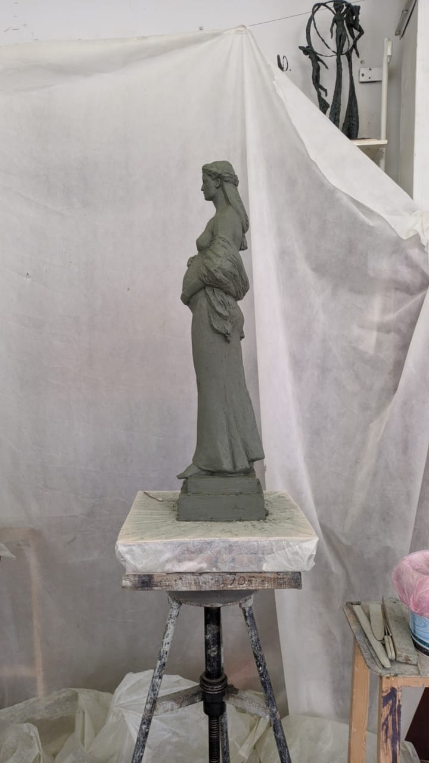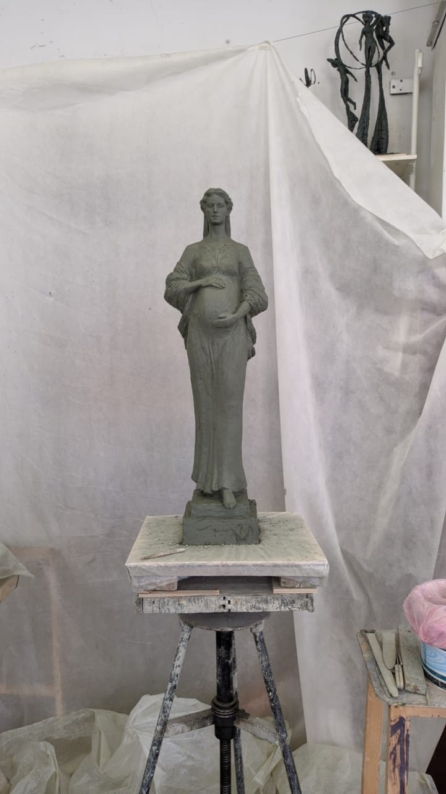

Стоимость объекта 120 000,00рублей

Расчет составил специалист отдела закупок И. В.Денисова

